奥斯汀长城中文学校老师介绍---包蔚
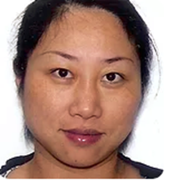
我是包蔚，担任奥斯汀长城中文学校七年级、十年级、中文阅读课和中文写作课的授课老师。

我的母亲是国内小学语文特级教师，从小母亲对我的中文学习就抓得很严。甚至身为南方人的我，竟然不会说家乡方言，因为母亲地坚持，给我的中文乃至是普通话都打下了一个坚实的基础。高中时期就已经开始在一些儿童读物上发表小的文章。本科从中国人民大学毕业后，为了知识的拓宽和开阔眼界，我选择到了法国留学，经过在法国四年地学习，最终获得了工商管理硕士学位和熟练掌握了我的第二外语—法语。硕士毕业后，在中信集团担任法语项目主管，后移民加拿大蒙特利尔，担任中加企业商务中心法语项目主管。 后因为先生的工作变动， 全家搬到美国费城，在那里生活十年之后又随先生于2018年搬家到德州奥斯汀。我掌握中英法三种语言，语言优势对我的教学工作也起到了很大的帮助。

也因为耳濡目染的关系， 我对中文教学一直就抱有很浓厚的兴趣。从大学到法国留学，就一直在从事中文教学工作，学生包括了当地的华人孩子和学习中文的外国人。来到美国以后，也一直在宾州和新泽西多所中文学校从事中文老师的工作。 暨南大学《中文》、马立平《中文》，王双双《双双中文》，《阳阳中文》，《朗朗中文》等等，北美的中文教材都有涉足。我的中文教学课也一直受到家长和孩子的欢迎。2018来到奥斯汀长城中文学校教课，两年以来，多名学生在各类作文大赛中都斩获奖项。学生徐奥莉 的作文《宁”静”致远》在全球中文顶级赛事“世界华人学生作文大赛”作为美国唯一入选的特等奖评选作文，最终代表全美华裔学生赢得了特等奖。

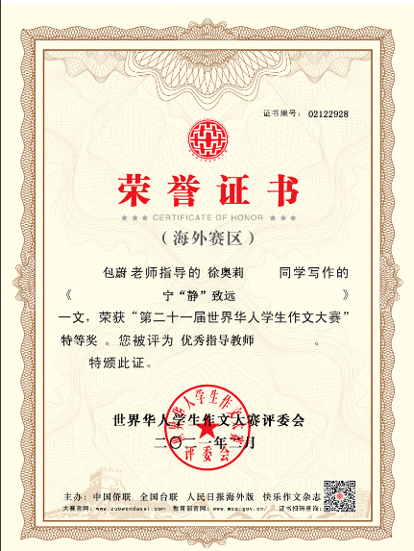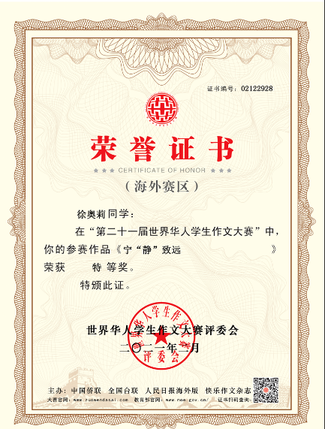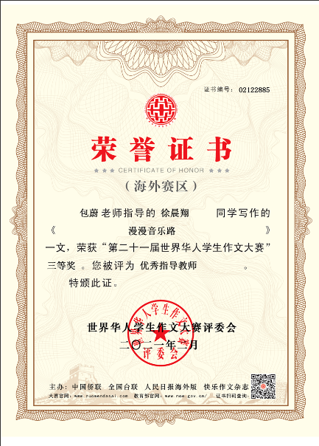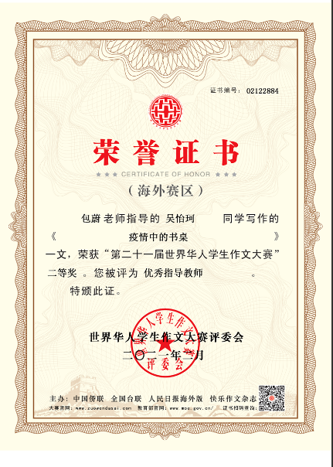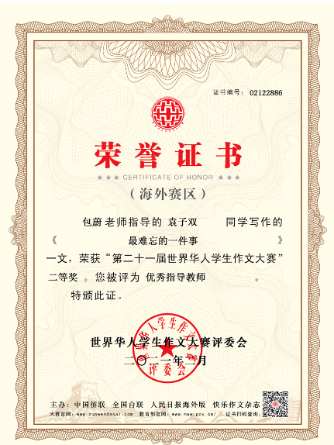
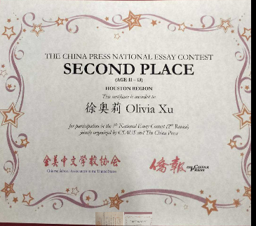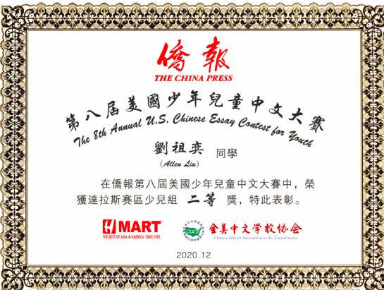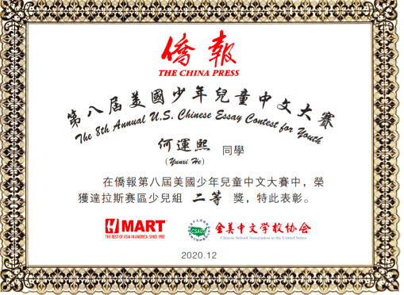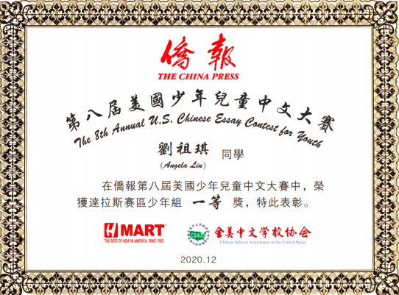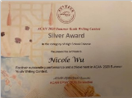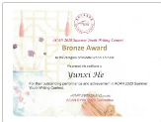
所教学生部分作文获奖证书

作为中文老师，最重要是掌握华裔孩子学习中文的心理，设身处地地站在他们的角度来看待学习中文的难度和不容易掌握的知识点，对症下药，抓住他们的兴趣点，融入中文教学，首先要提高他们对中文学习的兴趣和热情。

其次，我要求自己首先做到要熟悉北美地区的各种中文教材，并在实践教学教学中结合孩子的自身特点和他们学习中遇到的问题，并相应调整教学方法，让华裔孩子认识到学中文没有那么难，学习语言不是简单枯燥的，只要掌握相应的学习方法，可以做到事半功倍，学得更好，更能带领他们体会中文的魅力和乐趣。

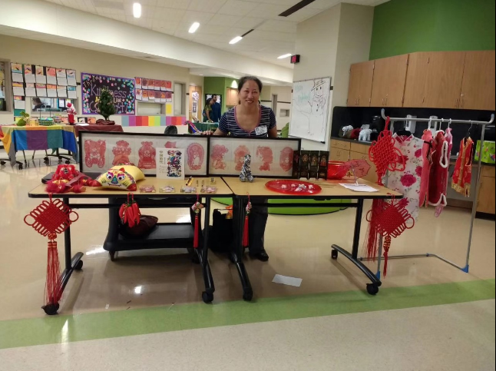
美国学校中国文化介绍

来到奥斯汀长城中文学校，我开办了阅读班和写作班。阅读班以人教版课文为内容，在学习字词的基础上加强对中国文化、地理、历史、风俗等中国知识的学习，让孩子们不再只是单调地学习字词，融合中国知识，让中文学习丰富有色彩，这个课程受到了家长和孩子地欢迎和认可。写作班根据我多年的教学经验，自己总结了一套关于华裔孩子写作的方法和大纲，让孩子们掌握中文写作技巧，可以帮助孩子们快速提升中文写作的水平。从写作班的孩子在各类作文大赛中屡创佳绩，可以看出这套教学方法是可行的并且也是管用的。

“一年之计，莫如树谷；十年之计，莫如树木；终身之计，莫如树人”。我热爱中文教学，全身心地投入去教授孩子们，希望在他们成长的道路上做一个领路人；我也爱这些孩子们，希望成为他们的良师和益友。更希望自己在中文教学的道路上能一直走下去。
